|  |  |
| --- | --- |
| **SỞ GIÁO DỤC VÀ ĐÀO TẠO**  **THÀNH PHỐ HỒ CHÍ MINH**  **ĐỀ THAM KHẢO 3 - QUẬN 1** | **KỲ THI TUYỂN SINH LỚP 10 TRUNG HỌC PHỔ THÔNG**  **NĂM HỌC 2024 – 2025**  **MÔN THI: TOÁN**  **Thời gian làm bài: 120 phút** *(không kể thời gian phát đề)* |

**Bài 1**: a) Vẽ đồ thị (P) của hàm số  và đường thẳng (d):  trên cùng một hệ trục tọa độ.

b) Tìm tọa độ giao điểm của (P) và (d) ở câu trên bằng phép toán.

**Bài 2**: Cho phương trình  có hai nghiệm x1, x2. Không giải phương trình, hãy tính giá trị của biểu thức .

**Bài 3**: Bảng cước phí dịch vụ Mobicard (đã bao gồm thuế VAT) quy định rằng: nếu gọi 6 giây đầu thì tính cước 118 đồng, còn kể từ sau giây thứ 6 trở đi họ tính thêm 19,5 đồng cho mỗi giây.

a) Hãy thiết lập công thức biểu diễn số tiền y phải trả khi gọi trên 6 giây (với x là số giây gọi tính từ giây thứ 6 trở đi).

b) Hỏi bạn Khang gọi bao lâu mà bạn phải trả 2419 đồng.

**Bài 4**: Có hai cốc thủy tinh hình trụ, cốc thứ nhất (hình A) có đường kính đáy là 30cm, chiều cao 20 cm đựng đầy nước. Cốc thứ hai (hình B) có đường kính đáy là 40cm, chiều cao là 12cm. Hỏi nếu đổ hết nước từ cốc thứ nhất sang cốc thứ hai nước có bị tràn ra ngoài hay không? Giải thích tại sao? (xem như bề dày của đáy cốc không đáng kể).

**Bài 5**: Một vé xem phim có giá 6 đô la (1 đô la ≈ 2500 đồng). Khi có đợt giảm giá, số lượng người xem tăng lên 50%. Doanh thu mỗi ngày tăng 25%. Hỏi giá vé khi được giảm là bao nhiêu?

**Bài 6**: (Giải toán bằng cách lập hệ phương trình bậc nhất có hai ẩn)

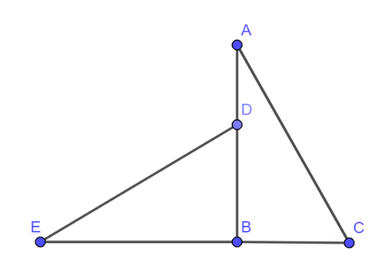Một người đi xe đạp từ A đến B với vận tốc 12km/h và đi tiếp từ B đến C với vận tốc 6 km/h, hết 75 phút. Khi về người đó đi từ C đến B với vận tốc 8km/h và từ B đến A với vận tốc 4 km/h hết 1 giờ 30 phút. Tính chiều dài quãng đường AB và BC.

**Bài 7**: Một nhà trẻ muốn thiết kế hai cái cầu tuột trong sân chơi. Đối với trẻ dưới 5 tuổi, cầu tuột cao 1,5m và nghiêng với mặt đất một góc 30o. Đối với trẻ trên 5 tuổi cầu tuột cao 3m và nghiêng với mặt đất một góc 60° (xem hình vẽ)

a) Tính chiều dài của mỗi máng tuột?

b) Tính khoảng cách giữa hai chân (độ dài CE) của hai màng tuột?

**Bài 8**: Cho ΔABC nhọn (AB < AC). Vẽ đường cao AD và đường phân giác trong AO của tam giác ABC (D và O thuộc BC). Vẽ đường tròn tâm O tiếp xúc với AB, AC lần lượt tại M và N.

a) Chứng minh tứ giác MDON nội tiếp.

b) Chứng minh .

c) Qua O kẻ đường thẳng vuông góc với BC cắt MN tại I. Đường thẳng AI cắt BC tại K.

Chứng minh K là trung điểm cạnh BC.

**Hết.**